
Facultad de Comunicación

Tema:
Representaciones del entorno familiar y urbano social en las imágenes visuales de álbumes familiares y perfiles de Facebook, estética e innovaciones dadas por el impacto de las tecnologías de lo visual

Trabajo de Titulación para la obtención del Título de Licenciatura en Comunicación

Presentada por:
Nicolás Azanza Torres

Tutor:
Iván Rodrigo Mendizábal, c.Ph.D.

Quito, mayo de 2016

RESUMEN

Investigar cuál es el impacto de las tecnologías de lo visual en la composición y representación de las fotografías familiares es muy importante para distinguir, por un lado cuáles son los efectos que ha provocado la evolución de la fotografía, y por otro, cuáles son las características propias de la representación familiar, o en la mayoría de casos, la auto representación de la familia. Al concluir este documento va a ser claro que la importancia de las fotos familiares ha pasado de la autenticación a la representación. Antes lo importante era conservar recuerdos, inmortalizar momentos únicos, reconocer a las personas destacadas, etc. “Las fotografías abren la dimensión del recuerdo” (Barthes, 1989, pág. 22). Ahora la importancia se ha volcado sobre la representación de la familia, ¿cómo me ven los demás? ¿cómo me veo en realidad? y ¿cómo quiero que me vean? “Las fotos atestiguan la fortaleza del lazo familiar” (Sontag, 1981, pág. 19) Las fotos pierden poco a poco el valor que se les daba en el álbum familiar. Y se convierten en medios materiales que objetivan al ser humano y lo convierten en una herramienta para alcanzar objetivos sociales. Este cambio en la concepción de las fotografías se da porque ahora todos son capaces de publicar su información personal en una vitrina hacia el mundo entero. Facebook es la puerta que une personas entre sí y con organizaciones en cualquier país, y cuando la gente se da cuenta de que está expuesta a todo intenta lucir tal y como los medios le han dicho durante toda su vida que tienen que ser, como la publicidad, el cine y la televisión han mandado que debamos ser.
Palabras clave
Familia, fotografía, álbum, representación, personas, lugares, objetos.

DECLARACIÓN DE PRINCIPIOS

El presente documento se ciñe a las normas éticas y reglamentarias de la Universidad de Los Hemisferios. Así, declaro que lo contenido en éste ha sido redactado con entera sujeción al respeto de los derechos de autor, citando adecuadamente las fuentes. Por tal motivo, autorizo a la Biblioteca que haga pública su disponibilidad para lectura, a la vez que cedo los derechos de publicación a la Universidad de Los Hemisferios.
De comprobarse que no cumplí con las estipulaciones éticas, incurriendo en caso de plagio, me someto a las determinaciones que la propia Universidad plantee. Asimismo, no podré disponer del contenido de la presente investigación a menos que eleve por escrito el requerimiento para su evaluación a la Comisión Permanente de la Universidad de Los Hemisferios.

Nicolás Azanza Torres
CC. 1804743597

DEDICATORIA
Dedico este trabajo a mis familiares y amigos.

ÍNDICE

1. INTRODUCCIÓN 8
2. METODOLOGÍA 17
3. HALLAZGOS 18
3.1. Lugares 18
3.2. Personas 19
3.3. Objetos 21
3.4. Planos 22
3.5. Estética predeterminada 23
3.6. Tecnología 26
4. DISCUSIÓN 28
5. CONCLUSIONES 30
BIBLIOGRAFÍA 31
ANEXOS 32

ÍNDICE DE TABLAS

Lugares 1 18
Personas 1 20
Objetos 1 21
Planos 1 22
Estética Predeterminada 1 23
Estética Predeterminada 2 25
Estética Predeterminada 3 26
Tecnología 1 27

REPRESENTACIONES DEL ENTORNO FAMILIAR Y URBANO SOCIAL EN LAS IMÁGENES VISUALES DE ÁLBUMES FAMILIARES Y PERFILES DE FACEBOOK, ESTÉTICA E INNOVACIONES DADAS POR EL IMPACTO DE LAS TECNOLOGÍAS DE LO VISUAL
José Nicolás Azanza
nicolasazanza@hotmail.com

RESUMEN
Investigar cuál es el impacto de las tecnologías de lo visual en la composición y representación de las fotografías familiares es muy importante para distinguir, por un lado cuáles son los efectos que ha provocado la evolución de la fotografía, y por otro, cuáles son las características propias de la representación familiar, o en la mayoría de casos, la auto representación de la familia. Al concluir este documento va a ser claro que la importancia de las fotos familiares ha pasado de la autenticación a la representación. Antes lo importante era conservar recuerdos, inmortalizar momentos únicos, reconocer a las personas destacadas, etc. “Las fotografías abren la dimensión del recuerdo” (Barthes, 1989, pág. 22). Ahora la importancia se ha volcado sobre la representación de la familia, ¿cómo me ven los demás? ¿cómo me veo en realidad? y ¿cómo quiero que me vean? “Las fotos atestiguan la fortaleza del lazo familiar” (Sontag, 1981, pág. 19) Las fotos pierden poco a poco el valor que se les daba en el álbum familiar. Y se convierten en medios materiales que objetivan al ser humano y lo transforman en una herramienta para alcanzar objetivos sociales. Este cambio en la concepción de las fotografías se da porque ahora todos son capaces de publicar su información personal en una vitrina hacia el mundo entero. Facebook es la puerta que une personas entre sí y con organizaciones en cualquier país, y cuando la gente se da cuenta de que está expuesta a todo intenta lucir tal y como los medios le han dicho durante toda su vida que tienen que ser, como la publicidad, el cine y la televisión han mandado que debe ser.
Palabras clave: Familia, fotografía, álbum, representación, personas, lugares, objetos.

ABSTRACT
To search which is the visual technologies effect on arrangement and representation of family pictures, it is very important in order to differentiate not only the effects that photograph evolution it has caused, but also which are the self-characteristics of family portrait, or even most of times the family self-effigy. By the time I conclude this paper it well be easy to realize that, the importance of family pictures had gone from authentication to representation. At old times, what it matter or the important issue was to keep memories, to immortalize unique moments; to recognize outstanding persons, etc. “Pictures open memories dimension” (Barthes, 1989, pág. 22) Nowadays the significance has turned into familiar effigy, “How does everyone else looks at me? How do I really look? And how do I want everybody look at me” (Sontag, 1981, pág. 19). Photographs are losing little by little the value they used to have in the family album. Pictures are becoming material resources which objectify the human been and make him just a tool to reach social parameters. This change about photograph conception is given due to the fact that everybody is able to publish his/her personal information on a showcase, towards the entire world. As a matter of fact; Facebook is the door which joins people to each other and with different organizations at any country, and when people realizes that they are exposed to everything, they tries to look just like the media had told them it has to be. Just like publicity, movies and T.V. had ordered them the way they must be.
Key words: Family, photograph, album, representation, people, places, items.

- INTRODUCCIÓN
La presente investigación pretende señalar algunos de los cambios que han sufrido los álbumes de fotos con el paso al entorno digital. Para esto se tomará como punto de partida la siguiente pregunta de investigación: ¿Las representaciones del entorno familiar y urbano social, en las imágenes visuales de los álbumes familiares y perfiles de Facebook de la familia Azanza Torres, familia Endara Madera, Sra. María Luisa Azanza y Sra. Ximena Cabezas, todas residentes de la ciudad de Quito, obedecen a una estética predeterminada, son producto del sentido común o, en su caso, de las innovaciones dadas por el impacto de las tecnologías de lo visual?
Entenderemos el término tecnologías de lo visual como toda herramienta que nos permita consumir o producir imágenes. Cámaras de fotos o video, celulares inteligentes, televisores, computadoras, etc.
Los objetivos planteados para el presente trabajo son: señalar las representaciones del entorno familiar y urbano social en las imágenes visuales de los álbumes familiares y perfiles de Facebook de la familia Azanza Torres, la familia Endara Madera, la Sra. María Luisa Azanza y la Sra. Ximena Cabezas. Analizar la estética de las imágenes seleccionadas de los álbumes análogos y digitales. Por último, evaluar cómo las innovaciones dadas por el impacto de las tecnologías de lo visual han modificado la estética de la fotografía familiar.
La fotografía es una actividad estrictamente relacionada con la tecnología. Es una parte muy importante de la industria del cine, y de las telecomunicaciones, actualmente es casi inconcebible un mensaje que no incluya una fotografía. Todas las publicaciones en medios de comunicación, en redes sociales o en páginas web llevan imágenes. También ha sido utilizada en el ámbito familiar como una herramienta fundamental para recordar momentos importantes dentro de la misma. Por lo que hay abundantes investigaciones y avances en el área.
Previamente a la invención de la fotografía solo las familias adineradas tenían la posibilidad de contratar a un artista para que los plasmara en un lienzo. Se realizaban retratos o pinturas de eventos importantes. Con la llegada de la cámara oscura, los retratos se popularizaron y son cada vez más comunes. Todas las personas pueden acceder a ellas.
Durante la última década del siglo XX los fotógrafos aficionados reemplazaron las cámaras fotográficas analógicas por las que tienen un sistema digital. Dentro del ámbito familiar, también se acogió dicho avance. Esto ha ayudado a provocado un exponencial crecimiento en la producción fotográfica en los hogares.
A pesar de los avances de la tecnología, Barthes en su libro La Cámara Lucida determina que “para producir una fotografía deben existir tres sujetos. El Operator, quien es el que toma la foto. El Spectrum, quien está siendo retratado. Y el Spectator, quien ve la fotografía” (Barthes, 1989, pág. 27).
Con la selfie años más tarde se rompe, aunque no del todo, el sistema que determinó Barthes y que incluye dichos tres individuos a la hora de tomar una fotografía. Se puede pensar en una persona que se hace un autorretrato con su celular. Su celular, como muchos, tiene dos lentes, con un objetivo instalado del mismo lado del monitor. Al realizar dicha acción con estas condiciones, la persona toma el papel de Operator, de Spectrum y a al final también de Spectator.
Barthes afirma que generalmente cuando se busca una foto para una revista, periódico o publicidad, se deben filtrar todas las tomas realizadas para poder seleccionar la imagen más adecuada. Claro que este comentario se emitió a finales de la década de 1970, cuando aún no se veía la posibilidad de las redes sociales. Actualmente, todos los usuarios filtran a diario sus fotos para poder publicar la mejor. Sin embargo, hay otras fotografías que no son seleccionadas entre muchas opciones. Sino que simplemente son incluidas dentro de la exposición. Como los álbumes clásicos, en los que se incluyen todas las fotos que fueron tomadas con película.
Por otro lado, se puede indicar que las fotografías análoga y digital no presentan las mismas cualidades. Mientras que “el fotógrafo análogo es básicamente un reproductor mediante registros automáticos, con sus cualidades estéticas correspondientes, el fotógrafo digital puede utilizar la reproducción o los registros para ir más allá de ellos y lograr una creación ilusoria diferente de la estética del mero registro” (Carrillo & Gómez, 2010, pág. 11). Las fotografías con las que las personas arman su álbum digital en las redes sociales fueron o podrían ser fácilmente modificadas con herramientas digitales. Mientras que la edición de las fotos análogas se tiene que hacer a mano sobre el negativo o sobre la fotografía final ya impresa, lo cual es un trabajo arduo y complicado que muy pocos pueden hacer.
Por ello, la fotografía digital abre las puertas para la experimentación. Con el sistema análogo los recursos se consumen a medida que se sigue experimentando. Pero con la digitalización se puede modificar y arruinar una fotografía en infinitas ocasiones y los costos aumentan mínimamente. Esto da pie a los artistas para perfeccionar sus imágenes al máximo, y cuando lo han logrado empiezan a jugar en contra de las leyes establecidas. Por ejemplo, dejan de lado la ley de tercios y se van en contra de la lógica del peso de la imagen. La cromática, el contraste y la iluminación son otros elementos que se distorsionan.
A pesar de ello, los recursos y tendencias artísticas tardan en llegar a las fotografías de las redes sociales. Los usuarios comunes no saben cómo aplicarlas y la mayoría las desconoce. Aquí, como en otras áreas de creación tales como el cine y la arquitectura, el arte es vanguardista. Los artistas gráficos son pioneros en la experimentación con fotografías y, posteriormente, la industria recogerá y sintetizará los recursos desarrollados por los artistas para distribuirlos como elementos de edición automática en los dispositivos electrónicos.
Según Giddens, la globalización es “un proceso que anula y deja sin efecto la importancia de las distancias en el espacio y las divisiones territoriales, produciendo una especie de reorganización del tiempo, distancia y espacio de las relaciones globales” (Giddens, 2001, pág. 39). Las Nuevas Tecnologías de la Información y el Conocimiento son las que dan paso a esta nueva dinámica en las relaciones globales. La hibridación de culturas y la transculturación de elementos son muy comunes hoy en día. Es muy sencillo para la mayoría de personas aprender sobre la composición cultural de los grupos sociales en todo el mundo.
Por esto, las fotografías publicadas en los álbumes de Facebook de los usuarios en Chile, España, Ecuador y Estados Unidos, tendrán características similares; como por ejemplo la típica escena de los turistas sujetando la Torre Inclinada de Piza. Todos los países mencionados tienen una cultura occidental, y salvo por los rituales y espacios únicos de cada país, las fotografías podrían llegar a tener una estética y una composición idéntica.
Por otro lado, se puede afirmar que los desarrollos tecnológicos del último siglo han dejado a la palabra escrita en segundo plano para dar paso a la imagen. El cine, la televisión e internet son los principales medios difusores de imágenes; es así que, la cultura visual de las personas se forma con base en cada uno de los contenidos que ven en estos medios.
La facilidad de consumir imágenes hizo que la palabra escrita sea relegada. La abstracción de la idea pierde su importancia porque las imágenes presentan realidades y no conceptos. Consumir mediante imágenes es más fácil. Por ejemplo, si hablamos de Harry Potter y tenemos que escoger entre leer los libros o ver las películas. Seguramente la mayoría preferirá ver las películas, pues implica menos tiempo y menos esfuerzo.
Es decir, “la cultura visual se interesa por los acontecimientos visuales en los que el consumidor busca la información, el significado o el placer conectados con la tecnología visual. Entiendo por tecnología visual cualquier forma de aparato diseñado ya sea para ser observado o para aumentar la visión natural, desde la pintura al óleo hasta la televisión e Internet” (Mirzoeff, 2003, pág. 70). Como dice Mirzoeff, la cultura visual de las personas proviene de todo lo que miren, sin importar que sea.
Estas apreciaciones y costumbres visuales se pueden analizar cronológicamente. Los estímulos visuales están sometidos a constantes modernizaciones, lo cual también incide en la formación de la cultura visual de las familias. Hoy en día internet es una ventana al mundo entero, eso quiere decir que la cultura visual de las personas con acceso a la red está formada por contenidos de todo el mundo. De esta manera, “en lugar de perseguir un objetivo de carácter enciclopédico, la cultura visual ha de aceptar su estatus cambiante y provisional, dada la constante formación – y reformulación – de los medios visuales contemporáneos y de sus usos y apropiaciones” (Hernández, 2005, pág. 33).
Tras haber mencionado las diferencias entre la fotografía digital y análoga, y la formación de la cultura visual de las distintas personas, es indispensable mencionar algunos puntos sobre la representación fotográfica. Dentro de una fotografía no se puede captar la totalidad de la esencia de una persona. Se toman muchos de sus accidentes y se capta la intencionalidad o actitud que tuvo en un segundo, y que tal vez ha repetido infinidad de veces o tal vez no, es así que podemos decir que “la fotografía transforma al sujeto en objeto” (Barthes, 1989, pág. 42). La fijación de la imagen junto con el aire de una persona en un objeto material, como una fotografía de papel. Hace que los dos elementos combinen sus cualidades. Como lo hace una estatua de un santo con la divinidad a la que representa.
Barthes dice que al momento de hacer la fotografía y hacer objeto al sujeto, “Cuatro imaginarios se cruzan, se afrontan, se deforman. Ante el objetivo soy a la vez: aquel que creo ser, aquel que quisiera que crean, aquel que el fotógrafo cree que soy y aquel de quien se sirve para exhibir su arte” (Barthes, 1989, pág. 45).
Nuevamente Barthes habla de los individuos que están en torno a la fotografía. Cada uno de ellos puede tener una intención específica con la foto y por lo tanto puede hacer una interpretación o trabajo distinto con respecto a ella. En este punto, cientos de elementos se encuentran. Lo que el fotografiado está sintiendo, haciendo, pensando, etc., y lo que quiere reflejar. La intención del fotógrafo, como hace su plano, como lo encuadra, si está haciendo fotografía periodística, artística o de otro tipo. Y finalmente todos los elementos del contexto en los que el espectador mira la fotografía.
Por su parte, Hall explica la representación en dos partes: “representar algo es describirlo o dibujarlo, llamarlo a la mente mediante una descripción, o retrato, o imaginación; poner una semejanza de ello delante de nuestra mente o de los sentidos […] Representar significa también simbolizar, estar por, ser un espécimen de, o sustituir a” (Hall, 1997, pág. 88). La simbología es fundamental para la representación, se utiliza todo el tiempo en la fotografía y en el cine. El subtexto de los guiones cinematográficos se lo trabaja con base a elementos o acciones que en forma de símbolos representan un mensaje.
En la vida diaria los símbolos pueden dar mucha fuerza a la hora de transmitir un mensaje. Cuando la publicidad juega con metáforas es muy efectiva. Por ejemplo, se puede recordar los ataques terroristas del 9-11 en New York, la fecha coincidió intencionalmente con el número de emergencias mundialmente utilizado.
De esta forma, hay que aclarar que “lo importante es que la foto posea una fuerza constativa, y que lo constativo de la fotografía ataña no al objeto sino al tiempo. Desde un punto de vista fenomenológico, en la fotografía el poder de autentificación prima sobre el poder de representación” (Tagg, 2005, pág. 18). Para Tagg el valor más grande de una fotografía, es serevidencia de que algo en verdad pasó o de que algo en verdad existió. Ya que la representación se puede hacer mediante el lenguaje u otro tipo de simbología.
Para Dubois la representación es algo que cada persona va forjando a lo largo de la vida. Se presenta como una oportunidad para plasmar lo que uno es en realidad o lo que uno quiere parecer. “He aquí el sujeto, ese sujeto presente para sí mismo en el instante efímero y fugaz del reflejo, ahí lo tenemos, poco a poco sepultado bajo su propia reproducción, devorado, borrado, un poco más en cada mirada, en cada toma, por la representación congelada de instantes de él siempre superados” (Dubois, 2008, pág. 56). No hay vuelta atrás con la representación fotografía. Las fotos no se pueden cambiar y tampoco se pueden volver a tomar.
Todo lo que existe está en constante cambio, las personas maduran y las cosas se deterioran, por lo tanto, “lo que la Fotografía reproduce al infinito únicamente ha tenido lugar una sola vez: la Fotografía repite mecánicamente lo que nunca más podrá repetirse existencialmente” (Barthes, 1989, pág. 31). Mediante la fotografía se puede inmortalizar a las personas, sus actitudes y actividades. El paisaje, el espacio físico y la gente siempre van a cambiar. Una fotografía no puede ser repetida. Todos los elementos que la componen se degeneran con el tiempo, pero lo que se captó en un segundo por el objetivo, se mantendrá por siempre, o se podría mantener por siempre. Con la transformación de la fotografía, de análoga a digital, lo retratado ha perdido mucho valor y es rápidamente eliminado o remplazado.
Barthes victimiza al fotografiado, como si solo fuera un elemento de la manipulación del fotógrafo, del artista o del espectador. Las fotografías son, por un lado un medio de entretenimiento y por otro, un medio evocativo que nos trae de vuelta el pasado.
Barthes dice que el fotógrafo saca de su estado de calma al fotografiado y lo explica en primera persona diciendo: “cuando me siento observado por el objetivo, todo cambia: me constituyo en el acto de “posar”, me fabrico instantáneamente otro cuerpo, me transformo por adelantado en imagen” (Barthes, 1989, pág. 40 y 41). Para Barthes el camarógrafo es como un francotirador que está listo para disparar su arma. En cierto sentido tiene toda la razón. Nadie quiere verse mal en una fotografía, por lo que la reacción natural de la gente, es protegerse (posar) frente a esta amenaza inminente.
Las fotografías son cada vez más comunes, la gente hace y mira fotografías diariamente en los medios de comunicación. Como dice McLuhan, los medios se han convertido en una extensión del cuerpo humano y de sus capacidades. Concretamente los teléfonos digitales. El celular es un dispositivo que permite producir, difundir y consumir contenidos comunicacionales de todo tipo.
Dentro del ámbito familiar las fotografías son cuidadosamente clasificadas. Se escogen algunas para el álbum, otras irán en los portarretratos de la sala, otras a la cartera y otras no serán conservadas. Las función de las fotografías “no es solo la de dar testimonio físico de la antigüedad y continuidad de la familia y por ello la de consagrar la identidad social, no disociable de la permanencia en el tiempo, sino también la de contribuir a su reproducción moral, es decir a la transmisión de valores, virtudes y competencias” (Bourdieu, La Distinción: Criterios y bases sociales del gusto, 1999, pág. 41).
Para todas las familias, sin importar los orígenes culturales, las fotografías de las grandes ceremonias son importantes “porque ellas fijan las conductas socialmente aprobadas y reguladas, es decir, ya solemnizadas” (Bourdieu, 2003, pág. 61). Los hijos de la casa con la toga y el birrete, los niños vestidos de blanco y las manos en posición de oración o la antigua foto del matrimonio. Son fotografías muy comunes en las casas de familia. Las mencionadas y otras están relacionadas a un evento importante que tiene un significado para los miembros de la familia. Son principios y valores que determinan la representación y la creación de los imaginarios personales y grupales de una familia.
En las ceremonias o momentos únicos “lo que se fotografía y lo que el observador de la fotografía captará no son individuos en su particularidad singular, sino papeles sociales (el novio, el que hace la primera comunión, el militar) o relaciones sociales (el tío de Norteamérica, o la tía de Sauvagnon)” (Bourdieu, 2003, pág. 62). Las fotografías son de alguna forma la memoria selectiva de la familia, están ahí plasmados los eventos que se quieren recordar. Serán posteriormente útiles a la hora de evocar y transmitir los valores familiares a las siguientes generaciones.
Como se mencionó anteriormente, Barthes habla de los tres entes que están en torno a toda fotografía. Y empieza con tres palabras, una para definir a cada uno: “hacer, experimentar o mirar. El Operator es el fotógrafo. Spectator somos los que compulsamos en los periódicos, libros, álbumes o archivos, colecciones de fotos. Y aquel o aquello que es fotografiado es el blanco, el referente, una especie de pequeño simulacro, de eidolon emitido por el objeto, que yo llamaría de buen grado el Spectrum de la Fotografía porque esta palabra mantiene a través de su raíz una relación con espectáculo y le añade ese algo terrible que hay en toda fotografía: el retorno de lo muerto” (Barthes, 1989, pág. 35).
La explicación se centra en el tercer actor de la fotografía. Precisamente es el fotografiado quien más le interesa a Barthes y podría parecer el más susceptible al análisis. El fotógrafo puede ser desconocido y el espectador es casi siempre quien analiza.
En las fotografías familiares las variables se reducen. El padre o la madre hacen de camarógrafo y el resto de la familia la conoce perfectamente y todos saben cuál es la intención de la fotografía.
El álbum de fotos familiar es la auto representación que se hacen los miembros de la familia. Se hace una recopilación a lo largo del tiempo, de imágenes captadas en momentos importantes, un bautizo, un cumpleaños, viajes o vacaciones familiares. Se hace una selección para incluir y excluir imágenes. Al final, el álbum es una muestra de cómo, una determinada familia quiere verse y quiere ser vista.
Silva define al álbum familiar como “un registro de la memoria de sucesos o personas, que se presentan a través de las escenas de la vida familiar, cuyos miembros han tomado la foto y archivado en el libro” (Silva, 1998, pág. 21). Silva explica que es la mujer quien se encarga de elaborar el álbum familiar, lo asume dentro de las tareas del hogar. El álbum clásico se hace cronológicamente. Se ponen las fotografías hasta que el libro está lleno y después, se empieza con uno nuevo. En definitiva es un solo archivo para el núcleo familiar. En al álbum digital cada persona realiza un archivo individual que puede o no incluir fotografías familiares.
Los álbumes son fundamentales en las familias porque “la fotografía abre la dimensión del recuerdo, es decir abre sentimientos, emociones, personajes, tiene varias lecturas” (Barthes, 1989, pág. 22). Los álbumes clásicos se llenan para ser vistos por los miembros de la familia. Los álbumes digitales, en cambio, tienen como objetivo atraer a familiares, amigos, conocidos y desconocidos.
Mediante las fotografías “cada familia construye una crónica de sí misma, un conjunto de imágenes portátiles que atestigua la solidez de sus lazos” (Sontag, 1981, pág. 19). Estas líneas de Susan Sontag reafirman la idea de que las fotografías de la familia no son simplemente para ser vistas dentro del círculo familiar. Se las hace con la intención de mostrarlas ante los demás.
- METODOLOGÍA
El informe recoge los resultados cualitativos de la investigación: Representaciones del entorno familiar y urbano social en las imágenes visuales de álbumes familiares y perfiles de Facebook, estética e innovaciones dadas por el impacto de las tecnologías de lo visual.
La muestra de la investigación consta de 4 álbumes familiares, dos físicos y dos digitales. Los digitales, tomados de Facebook son de: María Luisa Azanza y de Ximena Cabezas que son señoras que están empezando su familia y que tienen hijos de entre uno y tres años. No se tomaron las fotos de las cuentas de Facebook de los padres, porque como ya se explicó en la introducción, es la madre la que se encarga de ese trabajo en el hogar.
Los álbumes físicos pertenecen a la familia Endara Madera y a la familia Azanza Torres. Los hijos de las dos familias son mayores a 20 años. Estos dos álbumes fueron seleccionados al azar de entre los que las madres guardaban en casa y es por eso que representan una corta etapa de la vida familiar. De la colección de fotos, cinco fueron seleccionadas pensando en enriquecer el análisis según los indicadores que se utilizaron y que se explican a continuación.
La evaluación de los datos recopilados se dividió en seis indicadores que se encuentran en la pregunta de investigación y que son fundamentales para este tema. 1.- Lugares, ¿Cuáles son las características físicas, estéticas, geográficas, etc., de los sitios en que las familias son retratadas y cuáles son las coincidencias y diferencias de una familia a otra? 2.- Personas, ¿Quiénes están en la foto, qué interacción tienen entre sí y cuál es el lazo que las une? 3.- Objetos, ¿Qué objetos aparecen en el plano y cuál es su significado e importancia? 4.- Planos, ¿Qué planos se utilizan y en que situaciones? 5.- Estética predeterminada ¿La estética de las fotografías familiares es predeterminada o no, y cuáles son los factores que la han predeterminado? y 6.- Tecnología, ¿Cómo han incidido los avances tecnológicos de las últimas dos décadas en la fotografía familiar?

- HALLAZGOS
Aquí hay que recordar que se utilizaron fotografías de cuatro familias diferentes. Dos familias con más de veinte años y que tienen álbumes analógicos, que son la familia Endara Madera y la familia Azanza Torres. Y dos familias con menos de cinco años y que sus madres tiene álbumes en Facebook, La Sra. Ximena Cabezas y la Sra. María Luisa Azanza.
  - Lugares
Los grupos familiares se toman fotografías cuando sucede algo especial fuera de lo común. Uno de estos sucesos importantes puede ser la visita a un lugar diferente que no está dentro de la rutina de toda la familia.
De estos lugares siempre se intenta resaltar su cualidad más destacada o el espacio más pintoresco y atractivo a los ojos de la familia. En algunas fotografías la relevancia del espacio se entenderá cuando se relacione a las acciones de las personas que acompañan el retrato.
Lugares 1
Fotografía 1: Ceremonia | Fotografía 2: Cascada
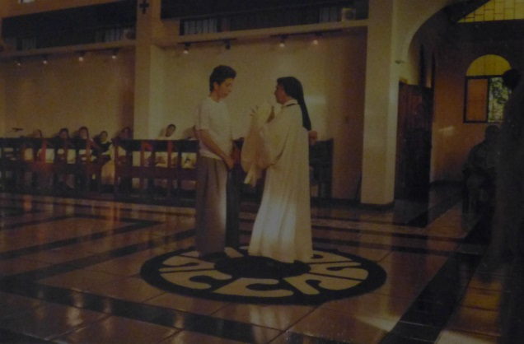  Fuente: Álbum Familia Endara Madera | 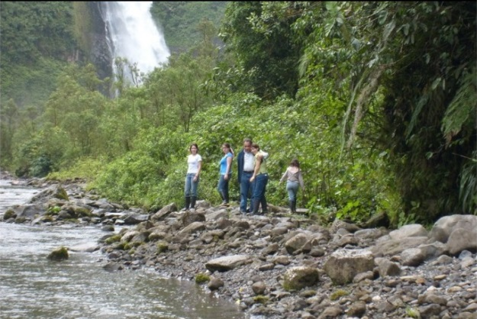  Álbum de Facebook María Luisa Azanza
Tomando en cuenta que la arquitectura de los monasterios Trapenses en todo el mundo es sencilla, el espacio que está encuadrado en la fotografía “Ceremonia” no tendría ninguna importancia sino fuera porque en medio del templo la madre superiora está invistiendo a Mónica Madera con los hábitos de la congregación en señal de aceptación como parte de la comunidad religiosa. Al estar las dos mujeres centradas en el plano, es obvio que la intención del fotógrafo (que fue un familiar y no un profesional) es captar la acción del momento. Aunque no haya sido intencional captar un plano general, esto ayuda mucho para comprender la situación.
En la fotografía “Cascada” toda la importancia está sobre el lugar en el que se encuentra la familia. El gran plano general es la decisión adecuada pero el encuadre no es el correcto. La familia debería estar sobre el punto de fuerza inferior derecho, así podríamos ver más de la cascada y del río. Al ser unas vacaciones familiares, seguramente este es un lugar que no muchas personas del entorno de María Luisa han visitado. El que los miembros de la familia este usada botas de caucho hasta la rodilla acompaña mucho la idea de que el lugar es poco accesible y que por lo tanto la fotografía puede ser difícil de lograr.
  - Personas
Aunque los lugares muchas veces son protagónicos dentro de las fotografías familiares, en la mayoría de ocasiones pasan a un segundo plano y se da mayor importancia a las personas en la fotografía sin tomar en cuenta el lugar donde están. Los lazos familiares pueden hacer que el encuentro con un familiar después de mucho tiempo sea lo más importante sobre todo lo demás.

Personas 1
Fotografía 3: Cumpleaños | Fotografía 4: Parque Troya
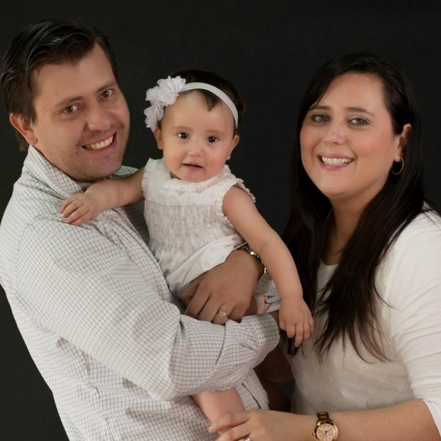  Fuente: Álbum de Facebook Ximena Cabezas | 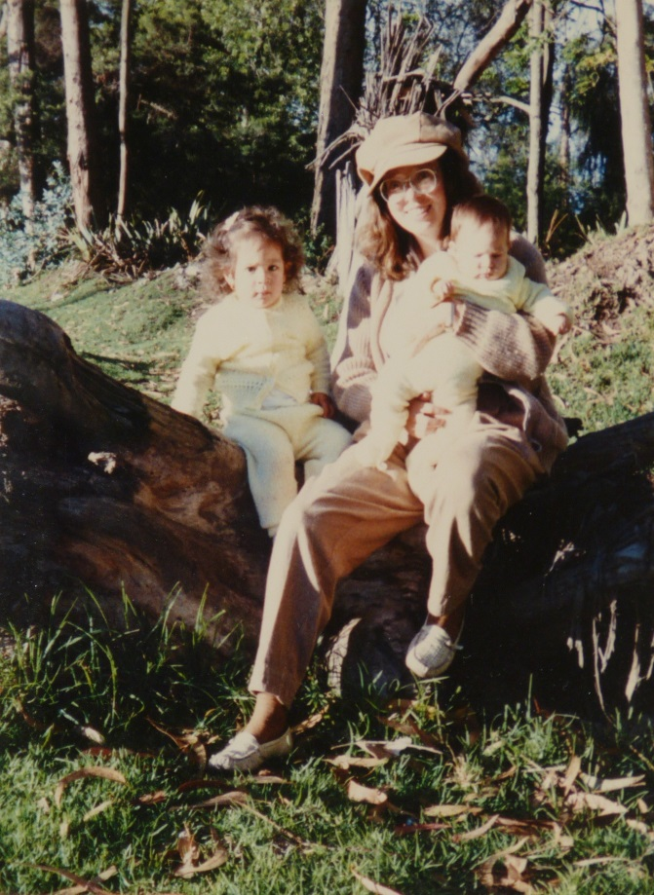  Fuente: Álbum familiar Azanza Torres
En la fotografía “Cumpleaños Paula”, tomada del álbum de fotos de perfil de Ximena Cabezas, lo único que podemos ver es una familia feliz. Es una foto de estudio hecha por un profesional. Se encuentra mal recortada porque se la adaptó al formato cuadrado de Facebook. Todos están vestidos de blanco para ayudar a la composición de la imagen.
En la fotografía “Parque Troya” si tenemos un escenario, pero con las personas centradas y sin ningún elemento que sea digno de destacar dentro del encuadre está claro que la fotografía (seguramente tomada por el esposo y padre) tiene como único objetivo captar a la familia feliz.
En ambos las personas están juntas y abrazadas. Los bebés no sonríen porque no entienden lo que sucede pero los padres se muestran lo más contentos que es posible. En las dos fotos se puede ver como el cuerpo de los padres está dando el frente a los hijos. Se muestra unidad, cariños, alegría, tranquilidad, seguridad y protección.
  - Objetos
La gran mayoría de los objetos que se incluyen dentro del encuadre de las fotografías son accidentales, son parte del escenario. Cuando las fotos no son tomadas por profesionales, sino por los miembros de la familia, lo normal va a ser que no noten los elementos que incluyen o excluyen. Solo los objetos que tienen una verdadera relevancia para la situación serán claramente incluidos e inclusive, destacados por los protagonistas del retrato.
Objetos 1
Fotografía 5: Departamento | Fotografía 6: Suzuki | Fotografía 7: Matrominio Civil
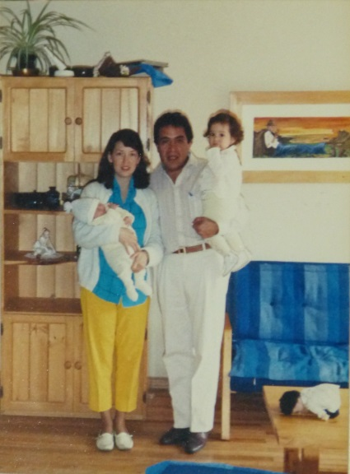  Fuente: Álbum familiar Azanza Torres | 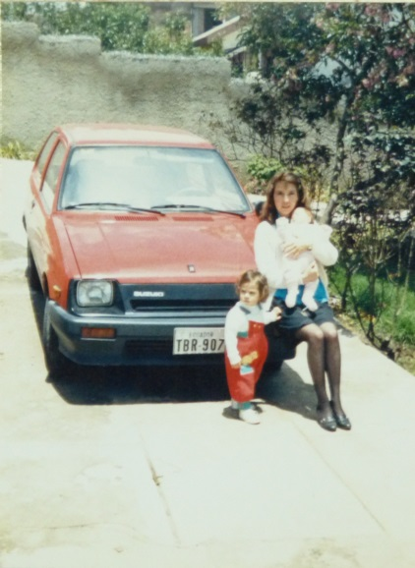  Fuente: Álbum familiar Azanza Torres |   Fuente: Álbum de Facebook Ximena Cabezas
Tal y como podemos ver en el Anexo 4, Luisa Salomé Torres (La madre de familia en la fotografía “Departamento”) dice que cuando la niña que lleva en brazos aprendió a caminar, rompió la bailarina de porcelana que aparece al fondo de la foto. Pero ni la bailarina, ni el cuadro, ni la planta sobre el anaquel, ni la muñeca sobre la mesa tienen importancia dentro de la fotografía. Seguramente es un espacio que les gustaba dentro de su hogar pero es obvio que no lo dispusieron de esa manera para la fotografía. Ninguno de los objetos es importante, lo importante es la familia.
En el Anexo 4 Luisa Salomé Torres dice que el auto que está en la foto “Suzuki 1” era nuevo en ese momento, pero también dice que la intención de ese momento fue tener una fotografía de sus hijas en el sol, mas no la de tener una foto con el carro nuevo. Por el encuadre, está claro que el fotógrafo (seguramente el padre y esposo) tuvo la intención de retratar a su familia con el auto. El Suzuki no es primordial dentro de la foto pero sí es un objeto planificado para estar donde está.
En la fotografía “Matrimonio civil” vemos a Ximena Cabezas y a su esposo Carlos en un plano medio corto que centra la atención en ellos y en el documento que sostienen. En la parte alta de la hoja el titulo dice: Certificado de matrimonio. Está claro que acaban de firmar los documentos para establecer legalmente su matrimonio civil. Ximena está sujetando el documento firmado frente a la cámara por delante de ella y de su esposo. Ximena y Carlos no se abrazan, el ramo de flores está a punto de salir del cuadro, los anillos en sus manos no son visibles, detrás de ellos se puede ver que están dando la espalda a los asistentes. Es una fotografía posada con la única intención de mostrar su felicidad con respecto al certificado firmado.
  - Planos
Los planos de encuadre fotográfico y la ley de tercios son los dos mandatos más básicos de la fotografía pero el común de las personas normalmente los desconoce. Es notable el cambio que se puede tener si se emplea estas dos leyes.
Planos 1
Fotografía 8: Hermanos | Fotografía 9: Interior
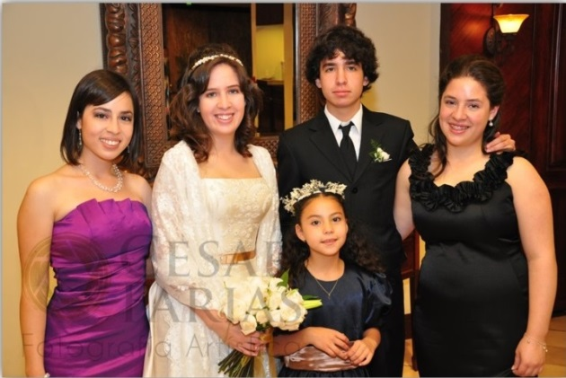  Fuente: Álbum de Facebook María Luisa Azanza | 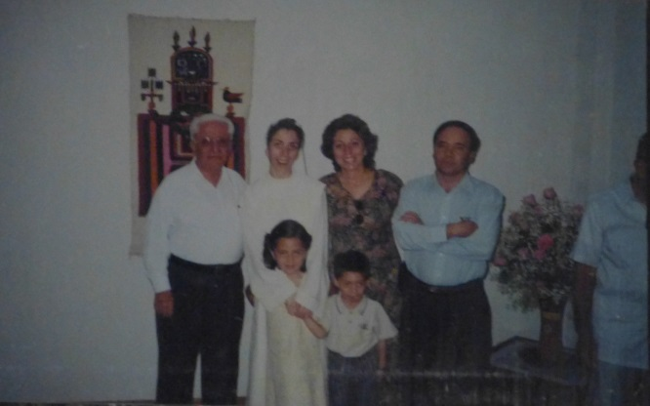  Fuente: Álbum familiar Endara Madera
Las fotografías “Hermanos” e “Interior” son la típica foto familiar que se hacen en cualquier evento importante como un matrimonio, graduación, cumpleaños, etc. La primera foto está tomada por una cámara profesional en 2011 y la segunda por una cámara casera en el año 2000, pero intentemos salvar las diferencias producidas por la tecnología.
La foto “Hermanos” fue hecha por un profesional, en el matrimonio de María Luisa Azanza. Es un plano americano que corta a los adultos sobre la rodilla y permite encuadrar a la niña en un plano medio, dándole plena importancia. El ramo de la novia se aprecia perfectamente. No corta las extremidades de las chicas a los extremos y tampoco corta muy cerca de las cabezas en la parte superior. Deja un aire lateral y superior que permite apreciar a las personas retratadas. El fondo no es plano, pero es obvio que lo importante son las personas y no el lugar. Al ser esta foto tomada con una cámara digital se pudo repetir varias veces la toma.
En la fotografía “Interior” de la Familia Endara Madera podemos apreciar toda clase de errores al momento de encuadrar. La cámara está a la altura del rostro de un adulto por lo que a los niños se los ve en ángulo picado. El aire lateral y superior es innecesario. Podríamos apreciar mejor a la familia y dejar de ver la mitad de una persona que no tiene ninguna importancia para la foto. El fondo sin textura evita que se diferencie a la perfección la silueta de la familia.
  - Estética predeterminada
En este punto específicamente voy a hacer tablas utilizando casi todas las fotografías de la muestra y, las voy a clasificar por su estética.
Estética Predeterminada 1
Fotografía 10: Matrimonio Civil | Fotografía 11: Cumpleaños Paula | Fotografía 12: Navidad Paula | Fotografía 13: Bautizo Paula
  Fuente: Álbum de Facebook Ximena Cabezas |   Fuente: Álbum de Facebook Ximena Cabezas | 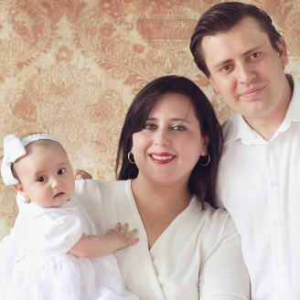  Fuente: Álbum de Facebook Ximena Cabezas | 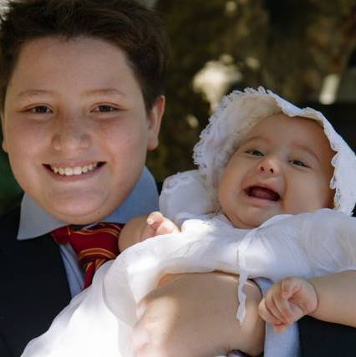  Fuente: Álbum de Facebook Ximena Cabezas
Fotografía14: Recepción Matri | Fotografía 9: Interior | Fotografía 15: Bosque | Fotografía 8: Hermanos
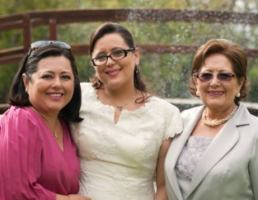Fuente: Álbum de Facebook Ximena Cabezas | 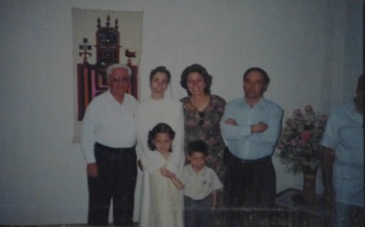  Fuente: Álbum familiar Endara Madera | 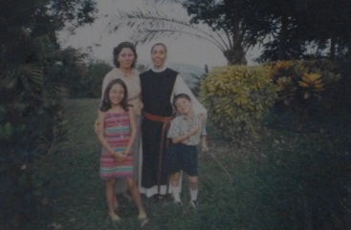  Fuente: Álbum familiar Endara Madera | 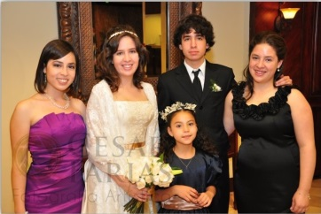Fuente: Álbum de Facebook María Luisa Azanza

Fotografía 16:Fiesta | Fotografia5: Departamento | Fotografía 4: Parque Troya | Fotografía 17: Bautizo María Luisa
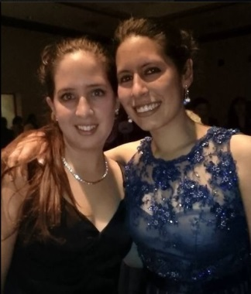  Fuente: Álbum de Facebook María Luisa Azanza | 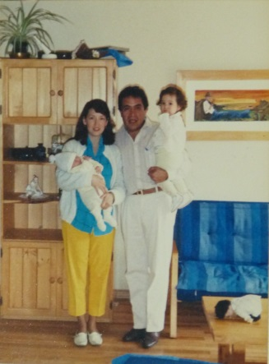  Fuente: Álbum Familiar Azanza Torres | 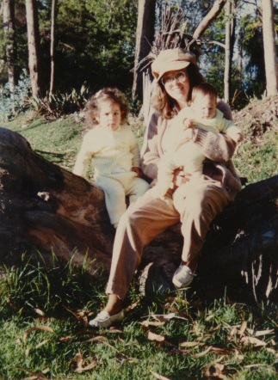  Fuente: Álbum Familiar Azanza Torres | 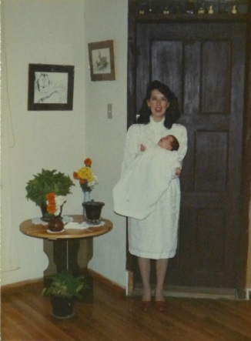  Fuente: Álbum Familiar Azanza Torres
Las doce fotos de este cuadro obedecen a la misma estética. Los grupos familiares centrados en el cuadro, la gente sonriendo, todos mirando a la cámara, abrazados o demostrando afecto entre sí. Los planos varían desde un medio corto hasta un general pero la atención siembre está sobre el grupo de personas. Son retratos grupales donde lo único que importa es la relación entre los protagonistas.

Estética Predeterminada 2
Fotografía 18: 323 | Fotografía 19: Ceremonia
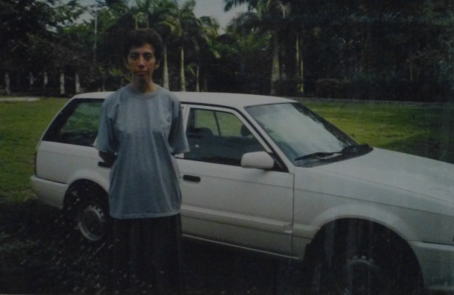  Fuente: Álbum Familiar Endara Madera | 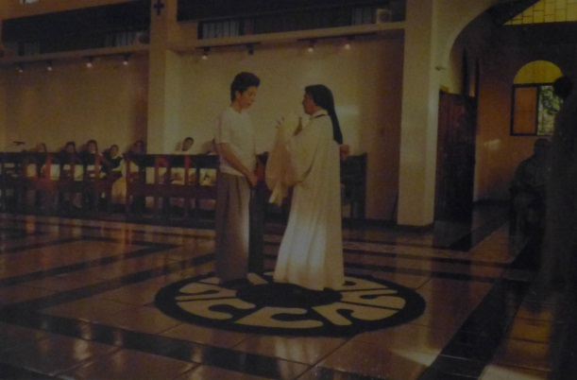  Fuente: Álbum Familiar Endara Madera

Fotografía 20: Cueva | Fotografía 21: Salomé Dormida
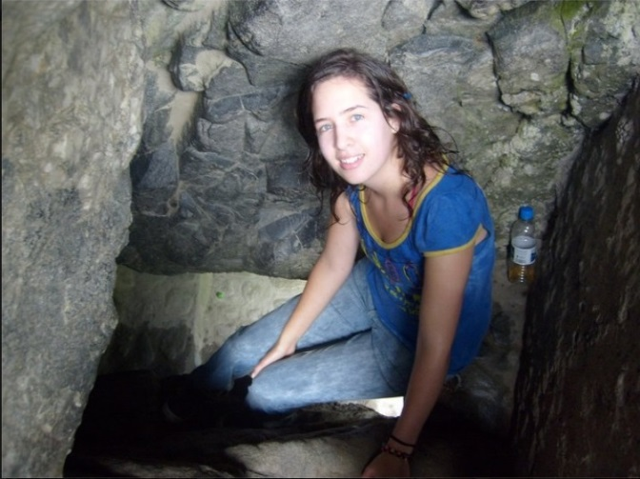  Fuente: Álbum de Facebook María Luisa Azanza | 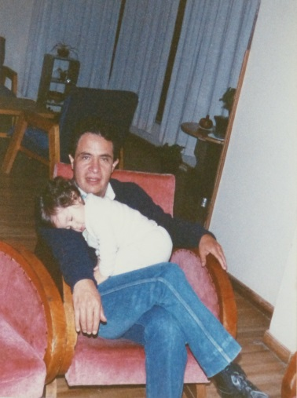  Fuente: Álbum Familiar Azanza Torres
En estas cuatro fotos se destaca la acción o el momento en torno de una persona. Mónica horas antes de su ceremonia de iniciación como religiosa. Mónica en el momento en que va a empezar a usar su hábito. María Luisa es una cavidad rocosa peculiar. La bebé que se quedó dormida es una posición extraña sobre su padre.
Ninguna de estas fotos tienen una estética innovadora pero tampoco se hace la foto para tener la foto. Son retratos con la intención de preservar un momento de la vida. Inmortalizar un momento es lo importante.
Estética Predeterminada 3
Fotografía 22: Vereda | Fotografía 23: Matrimonio 1
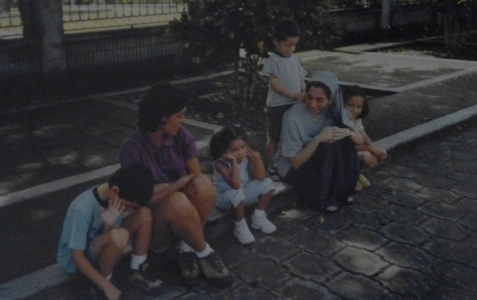  Fuente: Álbum Familiar Endara Madera | 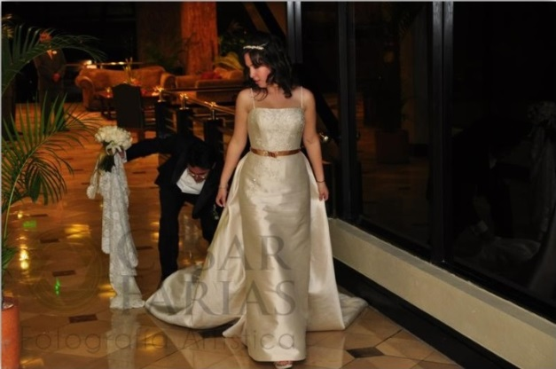  Fuente: Álbum de Facebook María Luisa Azanza
Estas dos últimas fotos son las únicas que tienen una estética innovadora de entre toda la muestra. Y tienen algunas características en común. Son fotografías espontáneas, nadie está mirando a cámara. No son fotos planas, se utiliza la perspectiva. “Vereda” es una fotografía aficionada y “Matrimonio” es una foto profesional, pero la innovación en estos dos casos dependió de la decisión que tomó el fotógrafo en ese momento.
  - Tecnología
La tecnología es una parte fundamental en la fotografía. El paso de la fotografía analógica a la digital ha generado grandes cambios en la manera de hacer fotos.

Tecnología 1
Fotografía 11: Cumpleaños Paula | Fotografía 24: Suzuki 1
  Fuente: Álbum de Facebook Ximena Cabezas | 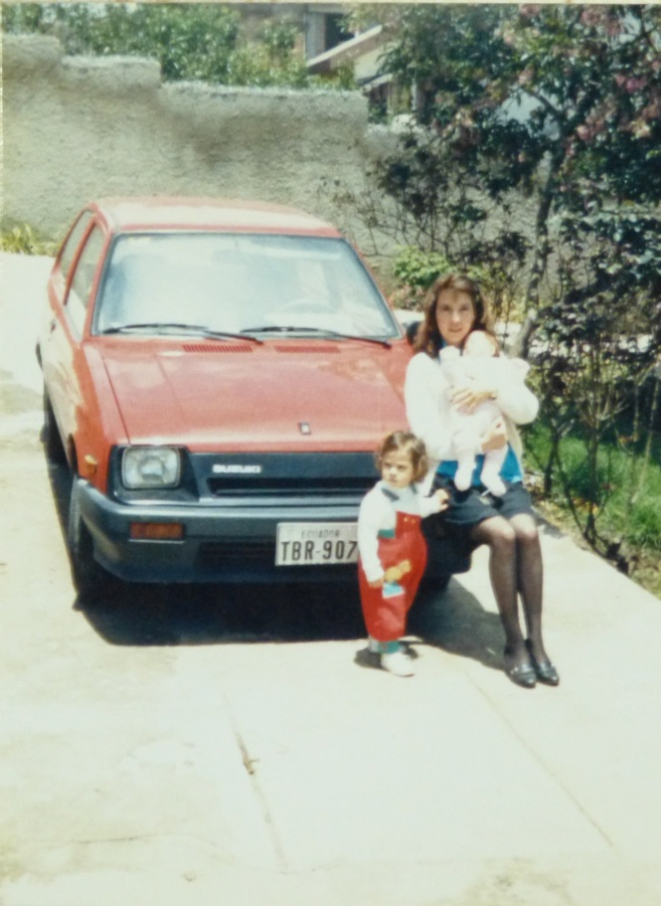  Fuente: Álbum Familiar Azanza Torres
La foto “Cumpleaños Paula” fue tomada con una cámara digital, se puede repetir la foto decenas de veces hasta conseguir que la bebe mire al objetivo y que todo lo demás también este perfecto, ya que, se puede pre visualizar la imagen inmediatamente después de disparar. En cambio en la foto Suzuki 1, tomada el año 1990, ninguna de las niñas mira a la cámara y aunque el fotógrafo lo haya notado, no debió haber estado dispuesto a gastar más disparos de un rollo de 24 o 36 disparos.
La foto “Cumpleaños Paula” fue tomada por un profesional en un estudio, los aires laterales contradicen esta afirmación de Ximena Cabezas en el Anexo 1. La foto está recortada de esta forma porque fue adaptada por Ximena para ser su foto de perfil en Facebook. En esta red social la foto de perfil siempre tiene que ser cuadrada y la interface no te permite publicar nada sino ha sido adaptado al formato primero.

- DISCUSIÓN
Barthes habla de los filtros a los que son sometidas las fotografías antes de ser incluidas en publicaciones masivas. Este era un lujo que antes de la digitalización solo se podían dar las industrias de la comunicación. Es seguro que Ximena Cabezas salió de sus sesiones de fotos con cientos de imágenes, algunas de ellas retocadas por un profesional y otras que ella mismo retocara. De entre todas escogió algunas para subirlas a su perfil de Facebook.
Tal como mencionan Carrillo y Gomes en su texto La estética fotográfica en el paso a la digitalización, las fotografías de la Familia Azanza Torres o de la Familia Endara Madera son meros registros captados con una cámara analógica, que probablemente, la primera vez que fueron procesados por un medio digital fue para este trabajo. En cambio las fotografías tomadas de las redes sociales van más allá de un registro y pasan a ser un medio para un posterior trabajo de edición.
Antes de la masiva entrada de los usuarios a las redes sociales, las fotografías familiares estaban en los álbumes físicos o en portarretratos adornando la casa. De esta forma, solo estaban expuestas a familiares o amigos que visiten los hogares. Actualmente las redes sociales pueden ser accesibles por cientos de personas, al subir el nivel de exposición también sube el nivel de exigencia por parte de las personas que publican. Una forma de cumplir con las expectativas es mediante la edición digital. Lamentablemente no importa todo lo que se trabaje en estas imágenes, su estética está predeterminada.
La cultura visual de las personas está estancada. Comparamos imágenes con más de 20 años de diferencia y constatamos que los planos, los ángulos y los errores coincidían. Las únicas dos fotos que salían de lo tradicional fueron situaciones que se presentaron ante el fotógrafo, mas no fotografías premeditadas. El autor Fernando Hernández en su obra citada menciona que la cultura visual está cambiando constantemente. Esto puede ser evidente en otros ámbitos, como la fotografía deportiva pero las fotos familiares, de estas cuatro fuentes, no muestra cambios sustanciales.
El cambio que sí es evidente en la transición de fotografías es la objetivación del sujeto. Gran parte de la culpa se la lleva la Nueva Tecnología de la Información y la Comunicación, pero los mayores culpables somos todos los que hemos dejado que la tecnología y la globalización se apodere de nosotros. Las fotografías en las redes sociales están vendiendo a la persona. Las imágenes publicadas son lo que se quiere ser, no lo que se es.
Otro aspecto que se hace evidente en la diferenciación entre el álbum clásico y el álbum en las redes sociales es lo mencionado por Tagg. Él dice que las fotos tienen el poder de autentificar y el de representar. Las fotografías analógicas autentifican y las digitales representan. Una u otra cualidad está dada por la intención de quien hace o de quien solicita el retrato.
La fotografía que simplemente representa perderá su valor con el paso de los años pero las fotografías que también autentifican siempre tendrán valor y probablemente este aumente con el paso de los años. Es el caso de las fotografías de la Familia Endara Madera que giran en torno de la ordenación de Mónica Madera. Son fotos que tal y como dice Pierre Bourdieu, contribuyen a la formación de los imaginarios colectivos familiares, transmitiendo creencias y valores de una generación a otra.
La representación fotografía marcará poco a poco la vida de las personas. Las redes sociales organizan su contenido sobre un timeline. Si alguien lo sube, alguien lo ve. En este punto Dubois probablemente suene un poco exagerado al decir que la representación va opacando poco a poco lo que la persona es en verdad, pero la percepción de muchos sujetos sobre el otro se puede formar con base en representaciones.
Tomando en cuenta otras líneas también citadas de Bourdieu. El autor explica que las ceremonias siempre serán captadas en fotografías porque constituyen conductas socialmente aprobadas. Entre la muestra hay muchas fotografías de ceremonias como matrimonios y bautizos. Este tipo de eventos constituyen una alegría de por sí, es por esto que se acostumbra a organizar un festejo. Las familias se fotografían unidas y felices.
Las fotos de álbumes familiares, ya sean análogos o digitales el Operator, el Spectator y el Spectrum son miembros de la misma familia o amigos cercanos. Esto facilita que la familia se represente tal y como quiere.

- CONCLUSIONES
El fenómeno de la digitalización es una realidad que ha cambiado a la fotografía familiar, desde su producción hasta su consumo. A continuación, estas conclusiones no deben ser entendidas como hechos que atañen a toda la sociedad ecuatoriana o quiteña, ya que, la muestra en la que me base no es representativa. Sin embargo pueden ser utilizadas como una inferencia en este escenario.
Los álbumes familiares han sufrido una degradación con la llegada de la digitalización. No en el sentido estético, obviamente la calidad de las fotografías ha mejorado mucho con la tecnología. Es el Spectrum dentro de la fotografía lo que ha cambiado. Las fotos en las redes sociales son la carta de presentación ante el mundo y todos se esfuerzan por lograr lucir como quieren y no como en realidad son.
La tecnología también ha cambiado la importancia de las fotos. Son más importantes porque mucha gente las va a ver. Pero al mismo tiempo son menos importantes porque podemos hacer una infinita cantidad de fotografías.
En cuanto tratamiento que se da a los lugares, los objetos y las personas. Las ceremonias importantes como matrimonios, bautizos o cumpleaños; la familia feliz y unida, siguen siendo situaciones recurrentes en las imágenes. Pero las fotografías ya no se hacen solo en momentos memorables, con la alta accesibilidad que tienen las cámaras se pueden hacer fotografías en cualquier momento. O como vimos en el perfil de Ximena Cabezas, se puede organizar una sesión de fotos, es decir, la foto por la foto.
El nulo conocimiento sobre las leyes básicas de composición fotográfica causa grandes estragos en las fotos familiares. De todos modos esto es irrelevante a la hora de recordar el pasado.
Retomando por última vez la pregunta de investigación, se puede decir que: las fotografías familiares sí obedecen a una estética predeterminada. A los miembros de una familia no les interesa innovar en la estética de la foto, lo único que les importa es guardar un recuerdo. Las fotos de los álbumes familiares son producto del sentido común de sus miembros. Esto se entiende por un lado con, los cambios que ha provocado la TIC que concuerda en parte con el sentido común de la gente, ya que, todo el tiempo se consumen contenidos que terminan siendo parte la cultura visual de las personas y que influirán al momento de hacer una foto. Por otro lado existen elementos que se podrían llamar mecánicos como los formatos que admite Facebook o la calidad de las imágenes que arrojan las cámaras y los celulares, estos factores también constituyen un limitante a la hora de hacer o exponer las fotos.
BIBLIOGRAFÍA
Barthes, R. (1989). La Cámara Lúcida. Barcelona: Paidós.
Bourdieu, P. (1999). La Distinción: Criterios y bases sociales del gusto. Madrid: Taurus.
Bourdieu, P. (2003). Un arte medio. Ensayo sobre los usos sociales de la fotografía. Barcelona: Gustavo Gili.
Carrillo, A., & Gómez, L. (2010). La estética fotográfica en el paso a la digitalización. A Parte REI, 1-10.
Dubois, P. (2008). El acto fotográfico y otros ensayos. Buenos Aires: La Marca.
Giddens, A. (2001). Medios de Comunicación y cultura popular. Madrid: Alianza.
Hall, S. (1997). El trabajo de la representación. Londres: Sage Publications.
Hernández, F. (2005). ¿De qué hablamos cuando hablamos de cultura visual? Barcelona: Educación y Realidad.
McLuhan, M. (1967). El medio es el masaje. Barcelona: Paidós.
Mirzoeff, N. (2003). Una introducción a la cultura visual. Barcelona: Paidós Ibérica.
Silva, A. (1998). Álbum de familia. Bogotá: Norma.
Sontag, S. (1981). Sobre la fotografía. Barcelona: Edhasa.
Tagg, J. (2005). El peso de la representación. Gustavo Gili.

ANEXOS

Anexo 1 Entrevista Ximena Cabezas

1) ¿Cuándo se tomó la foto?
2) ¿Quiénes están en la foto?
3) ¿Qué pasa en ese momento?
4) ¿Qué recuerdos le trae?
5) ¿Qué objetos, lugares, personas, sonidos recuerda sobre ese momento?
6) ¿Qué sintió en ese momento?
7) ¿En qué ha cambiado la persona que se ve en la foto?
8) ¿Mantiene contacto con esa persona?
9) ¿Qué impresión le causa el ver crecer a sus hijos?
10) ¿Cuáles han sido los cambios familiares, personales, emocionales y económicos ocurridos desde aquella época y a quiénes?

Foto 1
- 7 de diciembre del 2013
- Mi esposo Carlos Díaz y yo Ximena Cabezas
- Estamos firmando nuestra acta de matrimonio
- El día de nuestra boda
- Los aplausos y risas de todos los invitados. Objetos el papel que tenía en mis manos, la cámara de fotos, mi anillo. Lugares la hacienda. Personas, mis papas y mi mejor amiga llorando.
- Felicidad
- Me embaracé enseguida y tuve una hermosa hija.
- Sí es mi esposo.
- Nada está igual
- Familiares tuvimos una hija y hemos realizado varios viajes juntos. Personales falleció el papá de mi esposo. Emocionales el día más feliz cuando nació mi hija. Económicos estabilidad.
Foto 2
- Mayo del 2015
- Mi esposo, mi hija Paula y yo
- Estamos en una sesión de fotos por el cumpleaños número 1 de Paula
- El primer añito de Paula
- Objetos: la cámara de fotos y la ropa blanca que utilizamos. Personas la camarógrafa Sonidos: las risas de los tres para que Paula sonría.
- Felicidad y nostalgia porque Paulita eta creciendo.
- Paulita está más grande y ya camina
- Sí
- Nostalgia y felicidad porque está sana
- Familiares creció mi hija y hemos realizado varios viajes juntos. Personales falleció el papá de mi esposo y vivo con mis sobrinos. Emocionales feliz por mi familia Económicos estabilidad.
Foto 3
- Diciembre del 2014
- Mi esposo, mi hija Paula Sofía y mi yo
- Estamos en una sesión de fotos por la primera Navidad de Paula.
- Que Paula no quería tomarse fotos y lloraba mucho. También que esa Navidad me fui a pasar en Perú con mi familia.
- Objetos: la cámara, la ropa blanca que utilizamos. Sonidos: los llantos de Paula. Personas: la camarógrafa y la hermanastra de Paula (Bianca)
- Felicidad y estrés porque Paula no dejaba de llorar
- Paula ya está grande tiene un año, tiene el cabellos más largo y más dientes.
- Sí, es mi esposo y mi hija
- Nostalgia
- Familiares creció mi hija y hemos realizado varios viajes juntos. Personales falleció el papá de mi esposo y vivo con mis sobrinos. Emocionales el día más feliz cuando nació mi hija. Económicos estabilidad.
Foto 4
- En el bautizo de mi hija
- Mi sobrino Juan Elías y mi hija
- Están afuera de la iglesia donde bautizamos a Paula
- Que mi sobrino de 11 años fue el padrino de mi hija.
- Objetos: el faldón de Paula. Sonidos: la risa de Paula. Personas: todos los invitados.
- Felicidad y preocupación porque todo salga bien
- Paula está grande tiene un año. Juan Elías está igual pero vive en Perú
- Sí
- Felicidad
- Familiares creció mi hija y hemos realizado varios viajes juntos. Personales falleció el papá de mi esposo y vivo con mis sobrinos. Emocionales el día más feliz cuando nació mi hija. Económicos estabilidad. Juan Elías se fue a vivir en Perú.
Foto 5
- 7 de diciembre del 2013
- Mi hermana Katty Cabezas, mi mamá Fabiola de Cabezas y yo
- Estamos en la hacienda donde fue la recepción de mi matrimonio, junto a una laguna.
- Que estaba muy feliz porque me case.
- Objetos: la comida, las mesas, las flores, la cámara. Personas. todos los invitados. Sonidos: el agua de la laguna.
- Felicidad
- Mi hermana se fue a vivir a Perú.
- Sí
- Felicidad
- Familiares tuve una hija y hemos realizado varios viajes juntos. Personales falleció el papá de mi esposo y vivo con mis sobrinos. Emocionales el día más feliz cuando nació mi hija. Económicos estabilidad. Katty Cabezas se fue a vivir en Perú.

Anexo 1.1
FICHA 1: REGISTRO DE ÁLBUMES DE FOTOS FAMILIARES CASEROS
PROYECTO MEMORIA VISUAL

ÁLBUM/FAMILIA | Nº | FOTO | NOMBRE O TÍTULO  (Indicar un título a la foto) | DISPOSICIÓN DE LA PIEZA  (Indicar dónde está ubicada la foto, por ejemplo, álbum, página, o foto suelta | DESCRIPCIÓN  (Describir el plano de la foto, las personas que aparecen y la acción, además si encuentran otros elementos como ser objetos, describirlos)
Ximena Cabezas | 1 |  | Matrimonio civil | Álbum de Facebook | Ximena con su esposo Carlos. Plano medio. Ella sujeta su acta de matrimonio y el ramo de flores. Vestido blanco
Ximena Cabezas | 2 |  | Cumpleaños Paula | Álbum de Facebook | Ximena, su esposo Carlos y su hija Paula. Todos vestidos de blanco. Fondo plano y limpio.
Ximena Cabezas | 3 |  | Navidad Paula | Álbum de Facebook | Ximena, su esposo Carlos y su hija Paula. Todos vestidos de blanco. Fondo con textura.
Ximena Cabezas | 4 |  | Bautizo Paula | Álbum de Facebook | La hija da Ximena Paula en su bautizo, la sujeta su padrino Juan, sobrino de Ximena. Juan con terno. Foto al aire libre. Paula con faldón.
Ximena Cabezas | 5 |  | Recepción matrimonio | Álbum de Facebook | Ximena con vestido blanco el día de su boda. Su hermana Katty y su madre Fabiola.

FICHA 2A: TABLA DE INDICADORES GENERALES
PROYECTO MEMORIA VISUAL

FOTO Nº | VIAJES/LUGARES DE ENCUENTRO | LUGAR | PERSONAS | OBJETOS
1 | Matrimonio | Hacienda San José | Ximena y su esposo Carlos | Acta de matrimonio. Vestido blanco.
2 | Sesión de fotos | Estudio fotográfico | Ximena, su esposo Carlos y su hija Paula | Todos con ropa blanca
3 | Sesión de fotos | Estudio fotográfico | Ximena, su esposo Carlos y su hija Paula | Todos con ropa blanca
4 | Bautizo | Hacienda | Paula y su padrino Juan | Faldón de bautizo
5 | Matrimonio | Hacienda San José | Ximena, su hermana Katty y su madre Fabiola | Vestido blanco. Lago al fondo.

Anexo 2 Entrevista Endara Madera

1) ¿Cuándo se tomó la foto?
2) ¿Quiénes están en la foto?
3) ¿Qué pasa en ese momento?
4) ¿Qué recuerdos le trae?
5) ¿Qué objetos, lugares, personas, sonidos recuerda sobre ese momento?
6) ¿Qué sintió en ese momento?
7) ¿En qué ha cambiado la persona que se ve en la foto?
8) ¿Mantiene contacto con esa persona?
9) ¿Qué impresión le causa el ver crecer a sus hijos?
10) ¿Cuáles han sido los cambios familiares, personales, emocionales y económicos ocurridos desde aquella época y a quiénes?

Foto 1
1.- 2000
1.- Mónica Madera
3.- La última foto antes de la ordenación como religiosa en la orden Trapense
4.- La ordenación, el monasterio
5.- Esmeraldas, calor, monjas, familiares lejanos
6.- Pena porque se quedaba ahí por siempre
7.- Está más vieja, más flaca y más sabia.
8.- Sí
9.- Ha estado mucho tiempo en el monasterio
10.- El Lucho está enfermo

Foto 2
1.- 2000
1.- Mónica Madera y la Madre superiora
3.- La madre le está poniendo el hábito de la orden
4.- La ordenación
5.- Cantos y lloros
6.- Pena, temor y alegría
7.- Está más vieja, más flaca y más sabia.
8.- Sí
9.- Ha pasado mucho tiempo
10.- El Lucho está enfermo

Foto 3
1.- 2000
1.- Mónica Madera, su padre, hermana, cuñado y sobrinos
3.- Brindis después de la ordenación
4.- Ver a todas las monjas y a mis familiares conversando
5.- Comida, música, bulla, abrazos
6.- Alegría y felicidad. Familia unida
7.- Todos están más grandes y viejos. El lucho enfermo.
8.- Sí
9.- La vida pasa muy pronto
10.- La familia es la misma. Los hijos se fueron de la casa.

Foto 4
1.- 2000
1.- Mónica Madera, sus sobrinos, su prima María Eugenia y sus hijos Doménica y Sebastián
3.- Conversan y juegan en el patio del monasterio
4.- Diversión y familia
5.- Risas, calor y tierra
6.- Tranquilidad
7.- Todos están más grandes y viejos.
8.- No, con María Eugenia
9.- Antes éramos amigos entre primos y ya no.
10.- María Eugenia con su familia se fueron a vivir en Manta

Foto 5
1.- 2005
1.- Mónica Madera, su hermana y sus sobrinos
3.- Caminando al rio que está cerca del monasterio
4.- Los niños hicieron una coreografía para su tía
5.- Insectos y picados en los pies. José Xavier tenía un palo.
6.- Felicidad y diversión.
7.- Todos están más grandes y viejos. Los hijos ya no viven en la casa.
8.- Sí
9.- Nostalgia.
10.- Muchas monjas se han muerto. Mónica ahora se encarga de las cuentas

Anexo 2.1
FICHA 1: REGISTRO DE ÁLBUMES DE FOTOS FAMILIARES CASEROS
PROYECTO MEMORIA VISUAL

ÁLBUM/ FAMILIA | Nº | FOTO | NOMBRE O TÍTULO  (Indicar un título a la foto) | DISPOSICIÓN DE LA PIEZA  (Indicar dónde está ubicada la foto, por ejemplo, álbum, página, o foto suelta | DESCRIPCIÓN  (Describir el plano de la foto, las personas que aparecen y la acción, además si encuentran otros elementos como ser objetos, describirlos)
Familia Endara Madera | 1 | 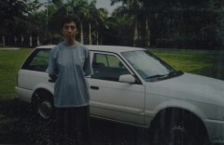 | 323 | Álbum físico | Plano americano. Mazda 323 del padre de Mónica.
Familia Endara Madera | 2 | 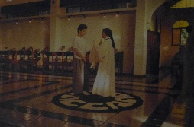 | Ceremonia | Álbum físico | Plano general.
Familia Endara Madera | 3 | 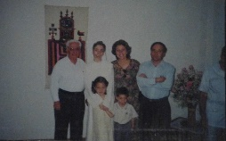 | Interior | Álbum físico | Plano general. Mónica, con su padre Luis y la familia de su hermana Ximena.
Familia Endara Madera | 4 | 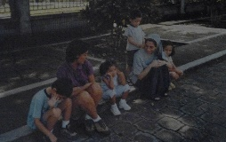 | Vereda | Álbum físico
Familia Endara Madera | 5 | 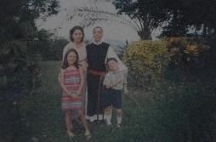 | Bosque | Álbum físico | Plano general. Mónica con su hermana Ximena y sus sobrinos María Gracia y José Xavier.

FICHA 2A: TABLA DE INDICADORES GENERALES
PROYECTO MEMORIA VISUAL

FOTO Nº | VIAJES/LUGARES DE ENCUENTRO | LUGAR | PERSONAS | OBJETOS
1 | Viaje a Esmeraldas | Monasterio | Mónica Madera | Mazda 323. Vestimenta de aspirante al monasterio
2 | Viaje a Esmeraldas | Monasterio | Mónica y la madre superiora | Templo del monasterios. El primer hábito de Mónica
3 | Viaje a Esmeraldas | Monasterio | Mónica, su padre Luis, su hermana Ximena, su cuñado Xavier y sus sobrinos María Gracia y José Xavier | Escudo de las Trapenses. Mónica con su primer hábito. Flores
4 | Viaje a Esmeraldas | Monasterio | Mónica, sus sobrinos María Gracia y José Xavier. Su prima María Eugenia con sus hijos, Doménica y Sebastián | Hábito de monja. Ropa ligera.
5 | Viaje a Esmeraldas | Monasterio | Mónica, su hermana Ximena y sus sobrinos María Gracia y José Xavier | Hábito de monja. Naturaleza. Ropa ligera.

Anexo 3 Entrevista María Luisa Azanza
1) ¿Cuándo se tomó la foto?
2) ¿Quiénes están en la foto?
3) ¿Qué pasa en ese momento?
4) ¿Qué recuerdos le trae?
5) ¿Qué objetos, lugares, personas, sonidos recuerda sobre ese momento?
6) ¿Qué sintió en ese momento?
7) ¿En qué ha cambiado la persona que se ve en video?
8) ¿Mantiene contacto con esa persona?
9) ¿Qué impresión le causa el ver crecer a sus hijos?
10) ¿Cuáles han sido los cambios familiares, personales, emocionales y económicos ocurridos desde aquella época y a quiénes?

Foto 1
1.- Entre junio y agosto de 2008
2.- María Luisa Azanza
3.- Estamos de vacaciones en el oriente ecuatoriano con mis papas y hermanos
4.- La vida con mis padres
5.- Mucha humedad, en ese momento mi papi tenía una camioneta Chevrolet
6.- No estaba muy contenta, no me gusta el clima caliente y húmedo
7.- Cambió todo, ahora soy abogada, me casé y tengo dos hijos
8.- Sí
9.- Todo cambio muy rápido para mí
10.- Me case, tengo dos hijos, estoy haciendo una maestría

Foto 2
1.- Mayo 2008
2.- María Luisa Azanza, sus hermanos, Salome, Nicolás y María del Pilar, y su prima María Eduarda
3.- El matrimonio de María Luisa
4.- Ya había pasado la ceremonia en la iglesia y ya estaba tranquila
5.- Vestido, música, felicitaciones, fotos.
6.- Mis hermanos no han cambiado mucho pero María Eduarda es adolescente y es más alta que todos.
7.- Cambió todo, ahora soy abogada, me casé y tengo dos hijos
8.- Sí, con todos
9.- La juventud pasa pronto
10.- Ahora tengo dos hijos y mis hermanos ya casi terminan la universidad

Foto 3
1.- Mayo 2008
2.- María Luisa y su esposo Santiago
3.- Estábamos en el hotel para la recepción después de la misa.
4.- Casi rompo el vestido por dar un mal paso
5.- Vestido, música, felicitaciones, fotos.
6.- Empieza una vida nueva.
7.- Santiago está más flaco y todos un poco más viejos
8.- Sí, vivimos juntos
9.- Fue hace poco, aún no hemos cambiado mucho.
10.- Ahora tenemos dos hijos pequeños y vivimos en nuestra casa

Foto 4
1.- Entre junio y agosto de 2008
2.- María Luisa, sus padres Nicolás y Luisa Salome y sus hermanas, María del Pilar y Salome
3.- Vacaciones en el oriente
4.- Una de las últimas vacaciones con mi familia
5.- Agua y el fuerte sonido de la cascada.
6.- Impotencia frente a la naturaleza
7.- Todos están más viejos, yo me casé.
8.- Sí
9.- Se nota el envejecimiento en mis papis, y mis hermanos y yo ya somos adultos. Cambia la generación.
10.- Mis papas y mis hermanos se cambiaron de casa.

Foto 5
1.- Octubre 2014
2.- María Luisa, su compañera de oficina, Daniela
3.- Estamos en la fiesta por la celebración de los 10 años de la UDLH
4.- El rector bailando toda la noche con su esposa
5.- Música, fotos, alumnos, profesores, Hilton.
6.- Felicidad por el desarrollo de la UDLH
7.- Nada, fue hace menos de un año
8.- Sí
9.- An nada
10.- Cambiaron la oficina en la que trabajamos la Dani y yo.

Anexo 3.1
FICHA 1: REGISTRO DE ÁLBUMES DE FOTOS FAMILIARES CASEROS
PROYECTO MEMORIA VISUAL

ÁLBUM/FAMILIA | Nº | FOTO | NOMBRE O TÍTULO  (Indicar un título a la foto) | DISPOSICIÓN DE LA PIEZA  (Indicar dónde está ubicada la foto, por ejemplo, álbum, página, o foto suelta | DESCRIPCIÓN  (Describir el plano de la foto, las personas que aparecen y la acción, además si encuentran otros elementos como ser objetos, describirlos)
María Luisa Azanza | 1 | 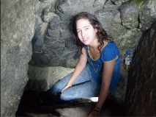 | Cueva | Álbum de Facebook | Plano general, en ángulo picado. María Luisa está posando. Hay una botella de agua detrás de ella.
María Luisa Azanza | 2 | 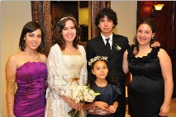 | Hermanos | Álbum de Facebook | Plano americano. María Luisa con sus hermanos, Salome, Nicolás y María del Pilar, y su prima María Eduarda. Ropa elegante. Ramo de flores.
María Luisa Azanza | 3 | 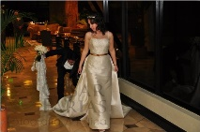 | Matrimonio | Álbum de Facebook | Plano general. María Luisa y su esposo Santiago. Vestido de novia, ramo de flores.
María Luisa Azanza | 4 | 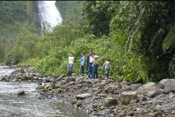 | Cascada | Álbum de Facebook | Gran plano general. María Luisa, sus padres, Nicolás y Luisa Salome y sus hermanas Salome y María del Pilar. Cascada, rio, botas 7 vidas.
María Luisa Azanza | 5 | 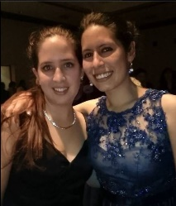 | Fiesta | Álbum de Facebook | Plano medio cortó. María Luisa y su compañera de trabajo, Daniela. Ropa y joyas elegantes.

FICHA 2A: TABLA DE INDICADORES GENERALES
PROYECTO MEMORIA VISUAL

FOTO Nº | VIAJES/LUGARES DE ENCUENTRO | LUGAR | PERSONAS | OBJETOS
1 | Viaje al oriente ecuatoriano | El Coca | María Luisa | Cueva, botella de agua
2 | Matrimonio | Swissotel | María Luisa con sus hermanos, Salome, Nicolás y María del Pilar, y su prima María Eduarda | Ropa elegante. Ramo de flores
3 | Matrimonio | Swissotel | María Luisa y su esposo Santiago | Vestido de novia, ramo de flores
4 | Viaje al oriente ecuatoriano | El Coca | María Luisa, sus padres, Nicolás y Luisa Salome y sus hermanas Salome y María del Pilar. | Cascada, rio, botas 7 vidas.
5 | Fiesta 10 años UDLH | Hotel Hilton Colón | María Luisa y su compañera de trabajo, Daniela. | Ropa y joyas elegantes.

Anexo 4 Entrevista Familia Azanza Torres
1) ¿Cuándo se tomó la foto?
2) ¿Quiénes están en la foto?
3) ¿Qué pasa en ese momento?
4) ¿Qué recuerdos le trae?
5) ¿Qué objetos, lugares, personas, sonidos recuerda sobre ese momento?
6) ¿Qué sintió en ese momento?
7) ¿En qué ha cambiado la persona que se ve la foto?
8) ¿Mantiene contacto con esa persona?
9) ¿Qué impresión le causa el ver crecer a sus hijos?
10) ¿Cuáles han sido los cambios familiares, personales, emocionales y económicos ocurridos desde aquella época y a quiénes?

Foto 1
1.- Agosto 1990
2.- Luisa Torres, su esposo Nicolás y sus hijas, Salome y María Luisa
3.- Están en casa. María Luisa cumple dos semanas
4.- El primer departamento de la familia
5.- La bailarina que está detrás la rompió María Luisa cuando empezó a caminar
6.- Tranquilidad, paz, alegría. Gordura del embarazo
7.- Han pasado 25 años, mis hijas ya terminaron la universidad. Nos cambiamos de casa 4 veces y nos cambiamos de ciudad.
8.- Sí
9.- Antes éramos lindos sin arrugas y mi esposo tenía pelo.
10.- Tuvimos dos hijos más. Los dos últimos están en la universidad. Nos cambiamos de casa 4 veces y nos cambiamos de ciudad.

Foto 2
1.- 22 de septiembre de 1990
2.- Luisa Torres y su hija María Luisa
3.- Bautizo de María Luisa
4.- Nos olvidamos de sacar la cámara durante la recepción, es la única foto que tenemos.
5.- El faldón es el mismo que utilizó su mamá. Uno de los cuadros fue hecho por Luisa Torres
6.- Orgullo de que mi hija use el mismo faldón que yo para el bautizo
7.- María Luisa es abogada, está casada y tiene dos hijos
8.- Sí
9.- Nunca esperé verle casada y abogada
10.- María Luisa es abogada, está casada y tiene dos hijos

Foto 3
1.- Octubre 1990
2.- Luisa Torres y sus hijas María Luisa y Salome
3.- Foto con el nuevo carro de la familia
4.- Queríamos una foto de María Luisa en el sol.
5.- Nuevo carro. Jardín grande.
6.- Nada especial, era un domingo cualquiera.
7.- Mis hijas ya profesionales y trabajan.
8.- Sí
9.- Antes parecía que iban a ser niños siempre.
10.- Hemos cambiado muchas veces el carro desde ese momento. Los abuelos vendieron esa casa un par de años después.
Foto 4
1.- Octubre 1990
2.- Nicolás y su hija Salome
3.- Salomé se queda dormida mientras ven la tele.
4.- Salomé se dormía en cualquier lugar. Usaba siempre ropa de lana porque el departamento era frío.
5.- Los asientos fueron un regalo de la mama de Luisa Salome Torres
6.- Nada especial, era un día cualquiera.
7.- Salomé ya es una profesional. Nicolás ha perdido mucho pelo.
8.- Sí
9.- Crecen rápido. Cambiaron mucho.
10.- No conservamos nada de los que se ve en esa foto.

Foto 5
1.- Noviembre 1990
2.- Luisa Salomé y sus hijas Salomé y María Luisa
3.- Pic Nic en el parque Troya en Ambato
4.- Salomé jugaba con las hojas y pateaba la pelota.
5.- Salomé no soltaba la pelota. Vegetación, sol, eucalipto.
6.- Tranquilidad y alegría.
7.- Mis hijas ya son profesionales.
8.- Sí
9.- Crecen rápido. Cambiaron mucho.
10.- Ahora ya soy abuela, vivo en una ciudad y una casa distinta.

Anexo 4.1
FICHA 1: REGISTRO DE ÁLBUMES DE FOTOS FAMILIARES CASEROS
PROYECTO MEMORIA VISUAL

ÁLBUM/FAMILIA | Nº | FOTO | NOMBRE O TÍTULO  (Indicar un título a la foto) | DISPOSICIÓN DE LA PIEZA  (Indicar dónde está ubicada la foto, por ejemplo, álbum, página, o foto suelta | DESCRIPCIÓN  (Describir el plano de la foto, las personas que aparecen y la acción, además si encuentran otros elementos como ser objetos, describirlos)
Familia Azanza Torres |  | 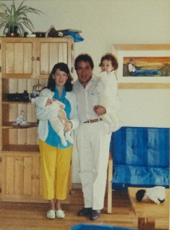 | Departamento | Álbum físico | Plano general. Luisa Salome Torres, su esposo, Nicolás y sus hijas, Salome y María Luisa. Muñeca sobre la mesa.
Familia Azanza Torres |  | 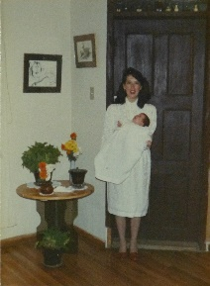 | Bautizo María Luisa | Álbum físico | Plano general. Luisa Salome Torres y su hija María Luisa. Faldón de bautizo, ropa elegante, flores sobre la mesa.
Familia Azanza Torres |  | 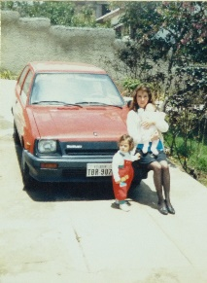 | Suzuki 1 | Álbum físico | Plano general. Luisa Salomé Torres y sus hijas, Salomé y María Luisa. Suzuki 1 color rojo, auto de la familia.
Familia Azanza Torres |  | 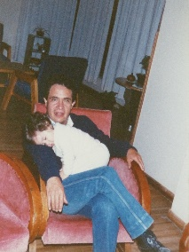 | Salome dormida | Álbum físico | Plano general. Nicolás Azanza y su hija Salome. Muebles de la sala.
Familia Azanza Torres |  | 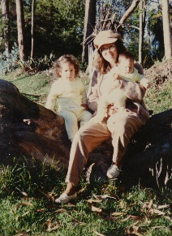 | Parque Troya | Álbum físico | Plano general. Luisa Salomé Torres y sus hijas, Salomé y María Luisa. Gorra para el sol, ropa cómoda.

FICHA 2A: TABLA DE INDICADORES GENERALES
PROYECTO MEMORIA VISUAL

FOTO Nº | VIAJES/LUGARES DE ENCUENTRO | LUGAR | PERSONAS | OBJETOS
1 | Casa de la familia | Casa de la familia | Luisa Salomé Torres, su esposo, Nicolás y sus hijas, Salomé y María Luisa. | Muñeca sobre la mesa.
2 | Bautizo de María Luisa | Casa de la familia | Luisa Salomé Torres y su hija María Luisa. | Faldón de bautizo, ropa elegante, flores sobre la mesa.
3 | Visita a la casa de los abuelos | Casa de los abuelos | . Luisa Salomé Torres y sus hijas, Salome y María Luisa. | Suzuki 1 color rojo, auto de la familia
4 | Casa de la familia | Casa de la familia | Nicolás Azanza y su hija Salomé. | Muebles de la sala.
5 | Pic Nic al aire libre | Parque Troya en Ambato | Luisa Salomé Torres y sus hijas, Salomé y María Luisa. | Gorra para el sol, ropa cómoda.

Cabe la aclaración. La Selfie no es un invento del siglo XXI que llegó con los teléfonos inteligentes y la alta conectividad. El autorretrato es un recurso artístico utilizado en la fotografía por varias décadas. El fotógrafo Helmut Newton hizo Autorretrato Hotel Bijou en 1973 y la artista Marianne Breslauer hizo Autorretrato en 1930. Actualmente la Selfie se ha popularizado porque se utiliza como una táctica publicitaria.

